骑士的基础小攻略

骑士是目前新手入手最快的职业之一，操作简单无需复杂的搭配。

流派选择上，只选择《狮心骑士》双手剑玩法，伤害表现最为明显。
加点配置推荐如下：
STR-100
DEX-100
VIT-100
剩余的加LUK
加点主要为了配合服务器特色装备日月双饰品的属性增幅，因为普攻流派不吃技能暴击伤害，所以加少许LUK是为了增加一些CRI（暴击率），尽可能达到100%暴击率。攻速方面由于开局提供了专属饰品直接加满攻速，所以Agi基本上不用在意。
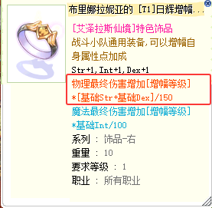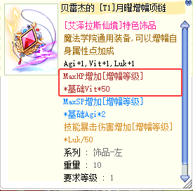
因为血量与伤害挂钩，所以加VIT增加血量的同时，影装鞋子的联动属性会把血量转换成攻击。（影装等级越高，血量增幅比越大）
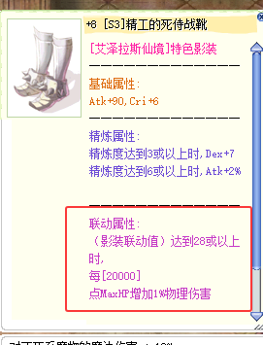

装备和词条选择：
武器-狮心大剑
武器要求必须是精炼+10，才能满足骑士输出的核心属性，攻速突破198和199。
质变阶段在于T4阶段后，武器精炼10的效果将提供199攻速，从198的1秒25刀变成199的1秒50刀。
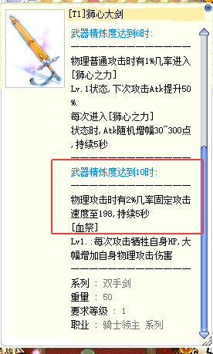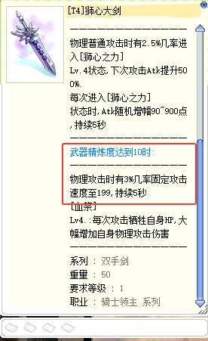
普装武器和影子武器词条选择，因为纯普攻模式，所以推荐词条可选
[高阶物理修炼]Atk
Atk
Cri
暴击伤害
对大型魔物物理伤害
基本上，骑士的核心词条选择集中在普武和影武之上，其它的属于锦上添花。

头部上中下分别如下图，其中头下虽说吃不了技能暴击的增益，但也可为后续转换其它职业做铺垫，因为另外俩头下的属性都是玩具属性，可选可不选。
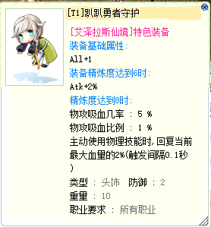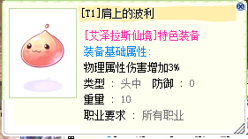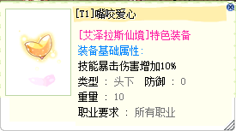

骑士主要输出是通过普攻为主，也只有普攻这么一个输出手段是能看的。
而普攻的上限是由核心道具“战狂纹石”所提供，固伤数值在骑士特性上会被放大数倍甚至更高，普装全身一共六件装备卡槽4可以插入宝石，头部上中下，以及防具衣服、披肩、鞋子，总计6颗战狂纹石，根据宝石的等级不断提升骑士核心伤害。
骑士的输出来源全在这个战狂上，无脑把资源堆给它就行。
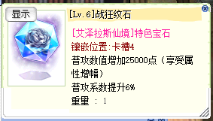

新人骑士在弄好基础装备T1套之后，就需要准备一把影子武器“真实之刃”，该武器的效果就是元素克制。出处野外BOSS[1H]愤怒的虎王，无论是lv.1还是lv.3都带真实比例伤害。（当然，等级越高越好）
其它元素克制的途径有道具商店游戏币卖的鸡头（毫无卵用，别买！），以及商城时装头下（根据需求考虑即可）
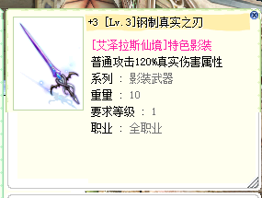

装备精炼根据自身所需要的属性要求去精炼对应的数值，如衣服只需要精炼6获取增伤，不需要精炼8的HP增幅，那就只精炼到6即可。精炼唯一核心只有武器部分，必须+10才可以体现骑士的199特性，这一点需要再三注意。
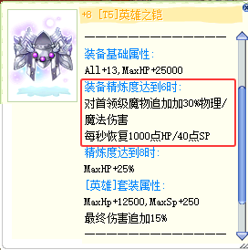
卡片选择：
T1使用可推荐-[堕落的农夫卡片]、[精灵拳击手卡片]
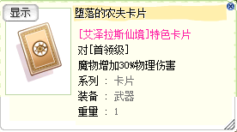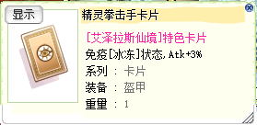

T2使用可推荐-[大长老艾琳卡片]、[进阶-兽人英雄卡]（5张普通合1张进阶）
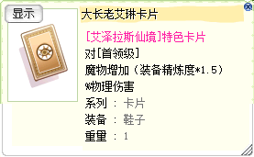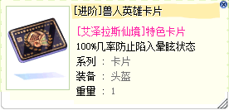

T3使用可推荐-[食月暴龙卡片]、[德古拉男爵卡片]、[将军大贤卡片]

T4使用可推荐-[白素贞卡片]、[贝思波卡片]、[乌龟将军卡片]、[时间管理者卡片]

后续玩家角色强度上去，到了T5阶段，卡片部分将替换更高属性的。当前攻略讲述前期过渡所需，且能获取难度不高的资源。

小攻略最后，骑士前期体验感超好，但因为考虑到游戏进程问题，越往后期发展，纯普攻流派的强度会不断下滑，如果服务器没有后续对骑士进行普攻上的优化调整，玩家可以在中后期尽可能考虑与其相近的物理职业进行资源积攒。

当然，还是希望能一直有新东西能增强骑士，毕竟199的打击感是这个游戏不可取代的！

